Bel Fıtığı Hastalağı Bulunan Bireylerin Bel Ve Karın Kası
Fonksiyonlarının Elektromyografik Analizi

Betül Çevikcan Sadık Kara
Elektrik Elektronik Mühendisliği Bölümü, Erciyes Üniversitesi, Kayseri
e-posta: kara@erciyes.edu.tr

Özetçe
Kasların kasılmasını sağlayan elektriksel aktivitenin incelendiği ve yorumlandığı kas incelemesine elektromyografi (EMG) denir. Biyomedikal mühendisliğinde çeşitli uygulama alanlarına sahip olan EMG ‘nin bel fıtığı hastalığındaki yeri ise sinirlerin elektrofizyolojik tetkiki olarak bası altında kalan sinirlerde hasar olup olmadığı ve varsa hasarın derecesini belirleyebilmek için kullanılan bir yöntem olmasıdır. Bugüne kadar bel fıtığı hastalığında EMG ile yapılan çalışmalardan farklı olarak bu çalışmada bel fıtığı hastalarının hastalıkla ilgili olan bölgelerindeki kas fonksiyonları yüzey EMG ile incelenip değerlendirilmiştir. Bunun için 30 hasta ve 30 sağlıklı bireyden yüzeysel EMG yöntemi ile alınan veriler Welch yöntemi ile analiz edilmiştir. Sonuç olarak elde edilen spektrumlar (PSD) incelendiğinde bel fıtığı rahatsızlığı bulunan bireylerin bel ve karın kaslarının kasılma sırasında ürettiği aksiyon potansiyelinin daha yüksek olduğu tespit edilmiş. Bu bulgudan hareketle bel fıtığı bulunan kişilerin bel fıtığı oluşumunda etkili olan bel ve karın bölgelerindeki kas fonksiyonlarının, sağlıklı bireylere göre daha zayıf olduğu sonucuna ulaşılmıştır.
Anahtar Sözcükler: Elektromiyografik İşaret, Bel Fıtığı, Welch Yöntemi
- Giriş
Tıp dilinde disk hernisi olarak adlandırılan bel fıtığı, bel bölgemizde bulunan omurgaların arasındaki elastiki kıkırdak yapının dışındaki tabakanın omurların basısı nedeniyle anatomik bütünlüğünün bozularak içerideki yumuşak kısmın dışarıya doğru taşması sonucu oluşur [1]. Fıtıklaşan yani dışarıya doğru taşan disk, omurilik kanalı (spinal kanal) içinden veya kendisinin arka-yan tarafından geçmekte olan sinirlere baskı yapar [2]. Omurgadaki sinirler ise çok zayıf herhangi bir başınca karşı bile çok hassastır bu yüzden bu durum bel fıtığı hastalığına sebep olur[3,4].
Bel fıtığı risk faktörlerinde ortak olan faktör öncelikle ilerlemiş yaştır. Bir ceninin diskinde su oranı % 90 iken, çocuklarda bu oran % 80'e, yetişkinlerde ise % 50-60'a düşer. Bu ise disklerin yaş ilerledikçe elastikiyetini yitirdiğini gösterir [5]. Geçirilen bir omur travması, hareketsiz bir iş ve hayat tarzı, daha çok oturarak çalışmak, şişmanlık, ağır şeyler kaldırmak, mücadele sporları, bilinçsiz spor yapmak, yanlış oturuş ve duruş alışkanlığı, mesleğini sevmeme, huzursuz bir ortamda ve stres içinde yaşama, sigara ve alkol kullanma, bel fıtığına yakalanmada diğer risk faktörlerinden bazılarıdır [6–8].
Bel fıtığı teşhisi için, klinik muayene bulguları ile direkt röntgen, MR (Manyetik Rezonans), CT (Bilgisayarlı Tomografi) tetkikleri sıklıkla kullanılır.

Sinirlerin elektrofizyolojik tetkiki olan elektromyografi ise bası altında kalan sinirlerde hasar olup olmadığı ve varsa hasarın derecesini belirleyebilmek için nadiren kullanılan bir yöntemdir [9].
Belli bir uyartıya bağlı olarak nöromüsküler sistemin fizyolojik davranışını yansıtan Elektromiyografik işaretler yorumlamak için oldukça karmaşık bir işarettir, bu yüzden kasların özelliklerini tam olarak yansıtamazlar, çevresel sinir sisteminin kontrol yapısı ve enstürümantasyon özelliklerini ortaya çıkarmak ve gözlemlemek için kullanılırlar. Ayrıca EMG analiz, iskelet kas sistemi zedelenmesi, bel ağrısı ve fazla güç harcama durumundaki kas yorgunluğu gibi konuların incelenmesinde kullanılır [10,11]. EMG işareti ilgili kasa iğne elektrot yerleştirilerek (batırılarak) ya da ilgili kas üzerindeki deriye yüzey elektrot bağlanarak saptanabilir [12]. Bu çalışmada EMG işaretini saptamak için yalnızca yüzey elektrot kullanılmıştır.
Bugüne kadar klasik EMG yöntemi sinirlerin elektrofizyolojik incelemesini yaparak bel fıtığı hastalığı teşhisinde yardımcı ve tamamlayıcı bir teknik olarak kullanılmıştır. Bunun dışında yüzey EMG ile bel ve sırt ağrısı bulunan kişilerin kas aktivitelerini inceleyen birçok çalışma yapılmıştır. Radebold A. ve arkadaşları tarafından sağlıklı ve kronik bel ağrısı bulunan bireylerin ani yüklenmelere karşı kas cevaplarının incelenmiştir. Hasta bireylerin daha uzun kas cevabına sahip olduğu sonucu ile hasta bireylerin sağlıklılardan farklı kas cevabına (reaksiyon zamanı) sahip olduğu tespit edilmiştir [13].
Jalovaara P. ve arkadaşları çalışmalarında bel ağrısının paraspinal ve paravertebral kaslarının aktivitelerini nasıl değiştirdiğini araştırmışlar ve ağrının kas aktivitesini artırdığı sonucuna ulaşmışlardır [14].
Bir diğer çalışmada ise Arokoski JP. ve arkadaşları, tedavi edici egzersizlerin kronik bel ağrısı bulunan bireylerin omur ve karın kaslarına olan etkisini araştırmışlardır. Sonuçta aktif fiziksel egzersizlerin bel ve karın kaslarının aktiviteleri ve ağrıları üzerinde etkili olmadığını gözlemlemişlerdir [15].
Kuriyama N. ve arkadaşları, bel ağrısı bulunan bireylerin omur kaslarını EMG işlev analizini gerçekleştirmişlerdir. Bu kasların kasılı olduğu ve olmadığı durumlarda incelenen elektriksel aktivite neticesinde hasta ve sağlıklı bireylerin kas fonksiyonları arasında farklılık gözlenmiştir [16].
Biedermann HJ. ve arkadaşları’nın çalışmaları ise kronik bel ağrısı bulunan bireylerin bel ve karın kaslarının EMG aktivitelerinin power spektral analizinde hasta ve sağlıklı bireyler arasında farklılık olduğu sonucunu ortaya çıkarmıştır [17].

Bu çalışmanın amacı ise bel fıtığı rahatsızlığı bulunan bireylerin bel ve karın kası fonksiyonlarının yüzeysel EMG ile incelenip değerlendirilmesidir.
- Materyaller ve Yöntem
EMG kayıtları yaşları 27 ile 60 arasında değişen bel fıtığı rahatsızlığı bulunan 5 erkek, 25 bayan toplam 30 hasta ve yaşları 16 ile 48 arasında değişen 9 erkek, 21 bayan toplam 30 kişilik bel fıtığı hastalığı bulunmayan (kontrol grubu) bireylerinden alınmıştır (Tablo 2.1.’ de EMG kaydı yapılan kişilerin yaş ve cinsiyet dağılımı gösterilmektedir). Bayan katılımcıların büyük çoğunluğu ev hanımı ya da öğrenci, erkeklerin ise çoğu yoğun iş temposu olan kişilerdir.
Çalışmada genel haliyle Şekil 2.1’de gösterilen blok yapıdaki işlem basamakları gerçekleştirilmiştir. Burada her bir modülün işlevlerinden bahsetmek gerekirse; işaret toplama modülünde yer alan elektrotlar aracılığıyla alınan işlenmemiş sinyaller farksal kuvvetlendirici ile kuvvetlendirilip daha sonra band geçiren filtre tarafından süzülmektedir. Farksal kuvvetlendirici her iki elektrot girişindeki ortak gürültüyü uzaklaştırırken, band geçiren filtre elektrot kablolarının neden olduğu artefaktların uzaklaştırılmasına yardımcı olmaktadır. Böylece sinyaller dönüştürürcü modülünde elektriksel forma dönüştürülmekte ve sayısallaştırılan işaret bilgisayar tarafında işlenebilir hale getirilmiş olmaktadır.
Analiz evresinde ise gerçekleştirilmesi gereken sınıflama işlemi için, önce işaret modellenir ve öznitelikleri (parametreleri) elde edilir. Sınıflayıcı, bu öznitelikleri ve önceden sınıfı belirlenmiş işaret özniteliklerini, önceden seçilmiş karar kuralında kullanarak sınıflama yapar. Sonuçta fizyolojik EMG işareti yorum yapılabilir duruma gelir.
Çalışmada kullanılan hasta bireylere ait EMG verileri %85 oranında Kayseri Araştırma ve Geliştirme Hastanesinin Beyin Cerrahi ve Fizik Tedavi Polikliniklerinde tedavi gören kişilerden, gerekli resmi başvurular yapılarak, hastaların ve özellikle doktorlarının izni dâhilinde alınmıştır. Sinyalleri elde etmek ve bilgisayar ortamında saklayabilmek için Biopac sys, MP150 ünitesi kullanılmıştır (Şekil 2.2). Bir kuvvetlendirici modülü ve analog – dijital dönüştürücüden oluşan ünite ile sinyal 1000 örnek/saniye hızda örneklenerek bilgisayara gönderilmiştir.
Tablo2.1: Veri alınan kişilerin cinsiyet ve yaş grubu dağılımları
 | Cinsiyet Dağılımı |  | Yaş Dağılımı
 | Hasta | Sağlıklı | Hasta | Sağlıklı
Erkek | 5 | 9 | 32–35 | 18–48
Bayan | 25 | 21 | 27–60 | 16–46

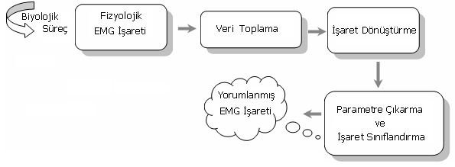
Şekil 2. 1: EMG işaretinin yorumlanabilir hale getirilebilmek için gerçekleştirilen işlem basamakları

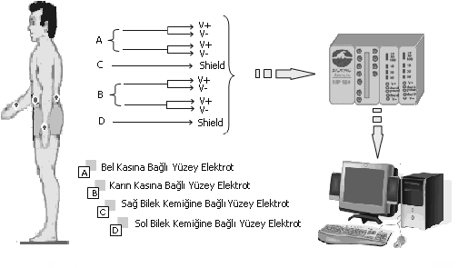

Şekil 2. 2: Çalışma düzeneğinin blok yapısı
Sinyal kaydı bireylerin iki farklı hareket pozisyonunda gerçekleştirilmiştir (Şekil 2.3). İlkinde kayıt dizleri bükmeden düz bir zemin üzerinde 90 derecelik eğilme esnasında 5 saniyelik eğilme süresi boyunca, diğerinde ise aynı işlem kişi 90 derecelik eğik pozisyonda dururken 5 saniyelik doğrulma süresi boyunca, bel ve karın bölgelerinde ilgili kaslara gümüş yüzeyli, bipolar, 6mm yarıçaplı elektrot jeli ile doldurulmuş elektrotlar yerleştirilerek kayıt alınmıştır.
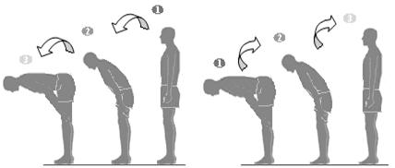
(a) (b)
Şekil 2. 3 : EMG kayıtlarını yapıldığı fiziksel pozisyonlar
a. I. Pozisyon b. II.Pozisyon
Bilgisayar ortamına aktarılan EMG işaretinin zaman domenindeki karmaşık ve rasgele yapısından frekans domeninde nispeten daha anlamlı bir yapı elde etmek için uygun işaret yöntemleri ile işlenmesi gerekmektedir. Bilindiği gibi EMG işareti durağan olmayan rasgele bir işarettir. Durağan olmayan işaretler için işaret işleme yöntemleri pek etkili olmadığından, durağan olmayan işaret her biri durağan varsayılan dilimlere ayrılarak analiz edilir. Bu çalışmada bu amaca yönelik olarak nonparametrik spektral analiz metotlarından Welch yöntemi kullanılmıştır.
Spektral Analizde Welch Yöntemi
Periodogram yöntemi Fourier dönüşümü temelli bir yöntem olup, klasik spektral kestirim yöntemi olarak bilinir. Periodogramın iyileştirilmiş yapısı Welch tarafından önerilmiş olup, bu yöntem zaman serisi işaretin üst üste çakışada bilecek bölümlere ayrılır. Daha sonra da her bölümün iyileştirilmiş periodogramı alınıp, sonrada elde edilen bu bölümlere ait periodogramların ortalaması alınır. İyileştirilmiş periodogramların ortalaması tüm verinin tek bir periodogram kestirimine göre varyansını azaltır [18]. Bölümler arasında üst üste binme gereksi bilgiye yol açsa da bu etki üst üste binen, bölümlerin sonlarındaki örneklerin ağırlığını azaltan dikdörtgensel olmayan pencere kullanımı ile azaltılır.
Welch yöntemi güç spektral yoğunluğunu iyileştirilmiş periodogramların ortalamasını alarak kestirir [19]. m’inci iyileştirilmişperiodogram,
${\hat{P}}_{{\text{PER}}^{(m)}}(f)=\frac{1}{\text{LU}}{\left|\sum_{n=0}^{L−1}{x_{m}(n)w(n)\text{exp}(−j2π\text{fn})}\right|}^{2}$
Şeklinde verilir. Burada f=fs normalize frekans değişkenidir. L normalize sabiti, w(n) ise pencereleme fonksiyonudur [20].
$U=\frac{1}{M}\sum_{n=0}^{M−1}{w^{2}(n)}$ (2.2)
Sonuçta güç spektral yoğunluğu kestirimi:
(2.3)
- Sonuçlar
Çalışmada yüzeysel EMG ile bel ve karın kası zayıflıklarının bel fıtığı oluşturan etmenlerden biri olabileceği araştırılmıştır. Bunun için işaretin öncelikle frekans domenine aktarılıp anlamlı hale getirilmesi gerekiyordu. Çünkü Şekil 3.1–3.4’de de görüleceği gibi durağan olmayan ve rasgele bir işaret olan EMG işaretinden zaman domeninde parametreler çıkarıp değerlendirme yapmak mümkün değildir.
Bu doğrultuda 30 hasta ve 30 sağlıklı bireyden alınan EMG sinyalleri Welch yöntemi ile analiz edilip ortalama güç yoğunlukları elde edilmiştir.
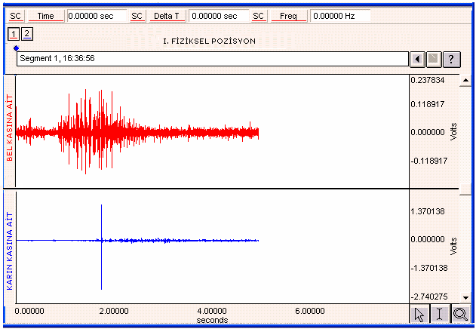
Şekil 3.1: I. Fiziksel pozisyonda sağlıklı kişiye ait işlenmemiş EMG işareti
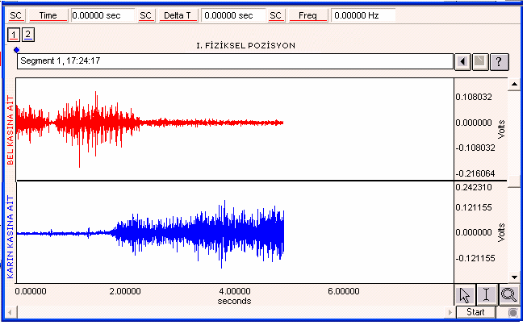
Şekil 3.2: I. Fiziksel pozisyonda bel fıtığı ahatsızlığı bulunan kişiye ait işlenmemiş EMG işareti

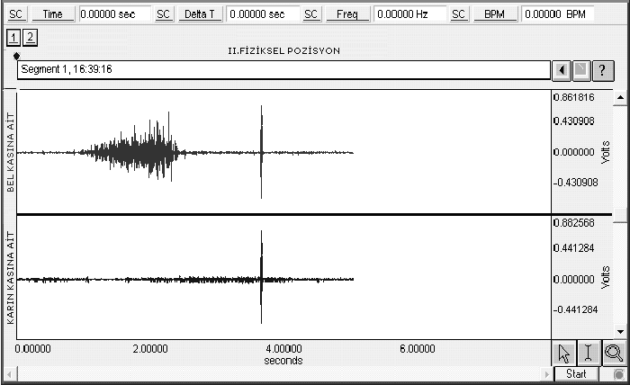
Şekil 3.3 : II. Fiziksel pozisyonda sağlıklı kişiye ait işlenmemiş EMG işareti
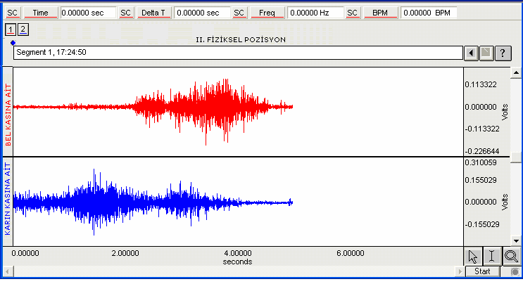
Şekil 3.4 : II. Fiziksel pozisyonda bel fıtığı rahatsızlığı bulunan kişiye ait işlenmemiş EMG işareti
Güç spectral yoğunluk grafiğinde işaretin 50,100,150,200 Hz’lerdeki genlik değerlerinin ortalaması alınıp sağlıklı ve bel fıtığı rahatsızlığı bulunan bireylerin bel ve karın kası fonksiyonları karşılaştırılmıştır.
Sonuçta Tablo 3.1 ve Şekil 4.1–4.4 de görüldüğü gibi planlı yapılan fiziksel hareketler esnasında bel fıtığı hastalarının bel ve karın bölgelerindeki kaslarının ürettiği EMG sinyallerinin genlik değerleri ile sağlıklı bireylerin ki arasında önemli farklılık olduğu tespit edilmiştir.
Tablo 3.1: Hasta ve sağlıklı bireylerin paraspinal ve abdominal kaslarının Elektromiyografik aktivitelerinin power spektrum analizi sonucu elde edilen EMG işareti genlik değerleri. (Not: Genlik değerleri 10⁸ ile çarpılmıştır ve mV cinsindendir.)
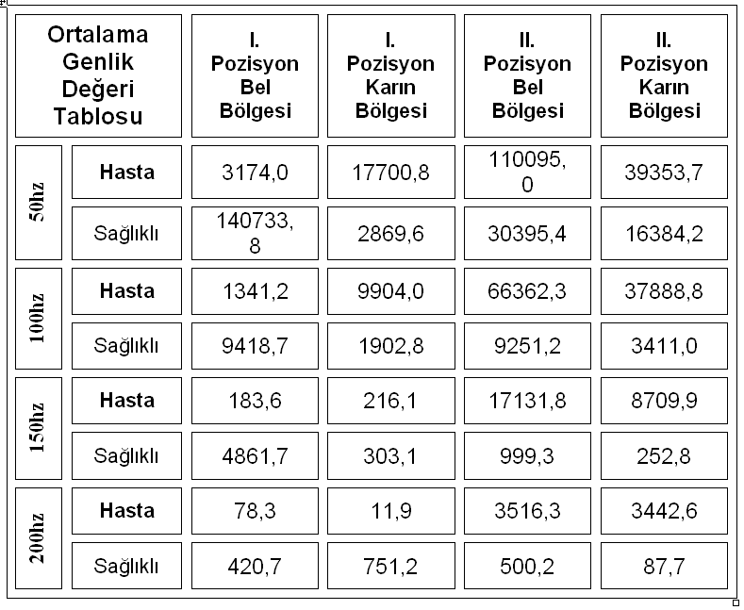
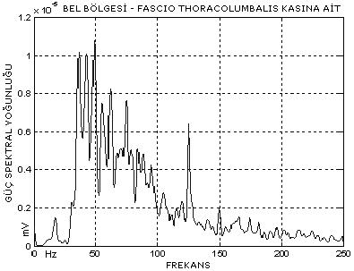
Şekil 3.5: Sağlıklı kişi I. kayıt pozisyonundayken bel kası EMG’ sine ait güç spektral yoğunluk grafiği

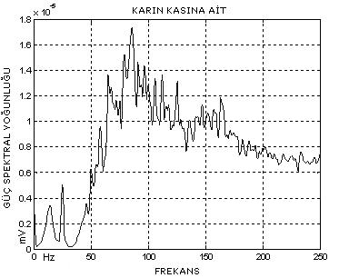
Şekil 3.6: Sağlıklı kişi I. kayıt pozisyonundayken karın kası EMG’ sine ait güç spektral yoğunluk grafiği

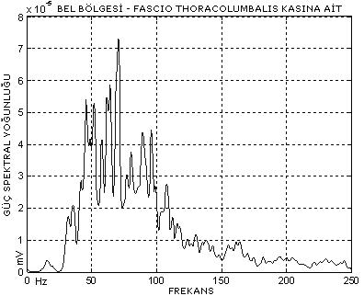
Şekil 3.7: Sağlıklı kişi II. kayıt pozisyonundayken bel kası EMG’ sine ait güç spektral yoğunluk grafiği

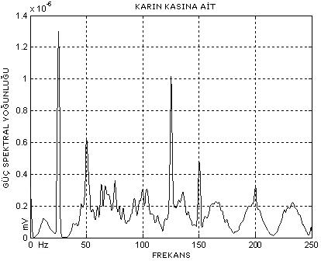
Şekil 3.8: Sağlıklı kişi II. kayıt pozisyonundayken karın kası EMG’ sine ait güç spektral yoğunluk grafiği

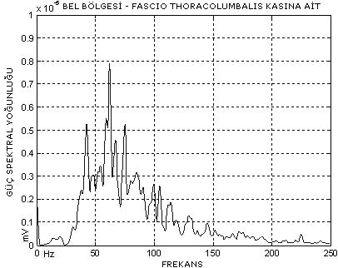
Şekil 3.9: Bel fıtıklı hastanın I. kayıt pozisyonundayken bel kası EMG’ sine ait güç spektral yoğunluk grafiği

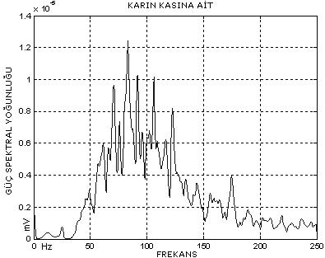
Şekil 3.10: Bel fıtıklı hastanın I. kayıt pozisyonundayken karın kası EMG’sine ait güç spektral yoğunluk grafiği
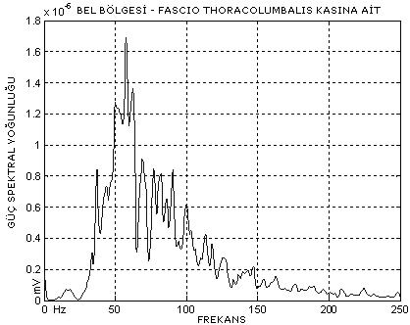
Şekil 3.11:Bel fıtığı hastalığı bulunan kişi II. kayıt pozisyonundayken bel kası EMG’ sine ait güç spektral yoğunluk grafiği

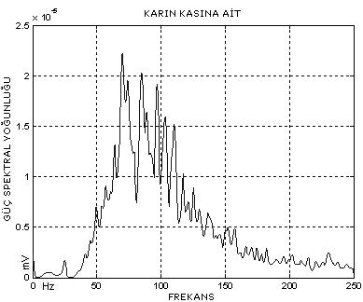
Şekil 3.12: Bel fıtığı hastalığı bulunan kişi II. kayıt pozisyonundayken karın kası EMG’ sine ait güç spektral yoğunluk grafiği

- Tartışma
Bel fıtığı rahatsızlığı bulunan kişilerin bel ve karın bölgesini etkileyen fiziksel aktiviteleri esnasında bu bölgelerdeki kasların ürettikleri EMG sinyallerinin genlik değerleri hasta ve sağlıklı bireylerde kıyaslandığında, her iki pozisyonda da genlik değerleri arasında farklılıklar olduğu görülmektedir. Bunlar buradan hareketle, bel fıtığı rahatsızlığı bulunan kişilerin bel ve karın kaslarının I. ve II. pozisyonlarda kasılma ve gevşeme esnasında farklı seviyelerde enerji sarf ettiği sonucuna varılabilir.
I. fiziksel pozisyonda karın kaslarının ve II. fiziksel pozisyonda bel ve karın kaslarının ürettikleri EMG işaretinin güç spektral yoğunluğunun genlik değerlerinin hasta bireylerde sağlıklı bireylerden daha yüksek olması hasta bireylerin bel kaslarının II. fiziksel aktivite esnasında, karın kaslarının ise I. ve II. fiziksel aktiviteler esnasında sağlıklı bireylere göre çok daha fazla zorlandığını göstermektedir.
Diğer taraftan I. fiziksel pozisyonda bel bölgesi kaslarına ait EMG işaretinin güç spektral yoğunluğunun genlik değerleri diğerlerinden farklı olarak hasta bireylerde sağlıklı kişilerden daha düşüktür. (Şekil 4.1) Bu durum ise I. fiziksel pozisyonda bel fıtığı rahatsızlığı bulunan kişilerin bel kaslarının aktivite esnasında çok daha fazla zorlandığını göstermektedir.

Yapılan çalışma elde edilen bu sonuçlar ışığında bel fıtığı hastalığı teşhisinde EMG’nin kullanımının mümkün olabileceğini göstermektedir. Çalışma data sayıları artırılıp hasta ve sağlıklı bireylere yaş, cinsiyet sınıflandırması yapılarak bu doğrultuda geliştirilebilir.

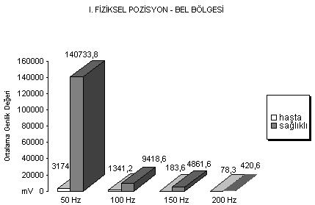
Şekil 4.1: I. kayıt pozisyonunda hasta ve sağlıklı bireylerin bel kaslarına ait ortalama genlik değeri grafiği

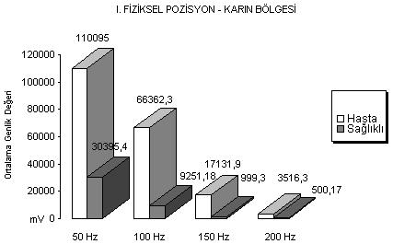
Şekil 4.2: I. kayıt pozisyonunda hasta ve sağlıklı bireylerin karın kaslarına ait ortalama genlik değeri grafiği
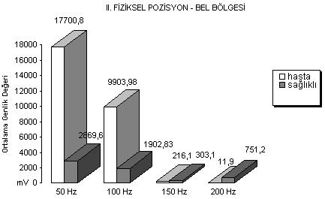
Şekil 4.3: II. kayıt pozisyonunda hasta ve sağlıklı bireylerin bel kaslarına ait ortalama genlik değeri grafiği

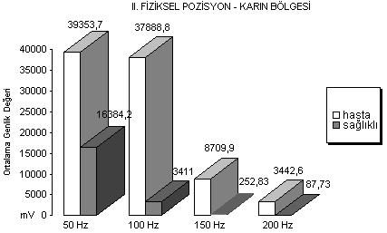
Şekil 4.4 II.kayıt pozisyonunda hasta ve sağlıklı bireylerin karın kaslarına ait ortalama genlik değeri grafiği

- Teşekkür
Hasta bireylere ait EMG kayıtları alınması hususunda çalışmamıza destek veren; Kayseri Araştırma ve Geliştirme Hastanesi yetkilileri, Beyin Cerrahi ve Fizik Tedavi Polikliniklerinde tedavi gören hastalarımız, çalışma esnasında her türlü kolaylığı sağlayan Beyin Omurilik ve Sinir Cerrahi uzmanları Op. Dr. Oğuz Erdoğan, Dr. Murat Ateş, Fizik Tedavi ve Rehabilitasyon uzmanları Dr. R. Ferda Özcan, Dr. Solmaz Altundağ Yaray, Dr. Işık Akbulut, Dr. Havva (Talay) Çalış ve Dr. Lütfi Daloğlu, Erciyes. Ünv. Müh. Fak. Elk.-Elektronik Bölümü Arş. Grv. Şükrü Okkesim, Erciyes. Ünv. Müh. Fak. Elk.-Elektronik Bölümü doktora öğrencisi Fatma Latifoğlu bu çalışmanın gerçekleşmesinde önemli katkıya sahiplerdir.
- Kaynakça
- Hammer, W. Functional Soft Tissue Examination and Treatment by Manual Methods, second ed. Gaithersburg, MD: Aspen, 1999.
- Kessler, R.M. Management of Common Musculoskeletal Disorders: Physical Therapy Principles
- Lie Benson, C. Rehabilitation of the Spine. Baltimore: Williams & Wilkins., 1996.
- Magee, D.J. Orthopedic Physical Assessment. Philadelphia: W.B. Saunders, 1992.
- Waddell, G. The Back Pain Revolution. London: Churchill Livingstone, 1998.
- Jensen, M., "Magnetic Resonance Imaging of the Lumbar Spine in People without Back Pain." New England Journal of Medicine 331 (July 14, 1994): 69.
- Miller JA, Schmatz C, Schultz AB. Lumbar disc degeneration: correlation with age, sex, and spine level in 600 autopsy specimens. Spine, 1988;13:173-8.
- Vlok GJ, Hendrix MR. The lumbar disc: evaluating the causes of pain. Orthopedics 1991; 14:419-25.
- Weber, Henry. Lumbar Disk Herniation: A Controlled, Prospective Study With Ten Years of Observation. Spine. v.8, n.2, p.131-40, 1983.
- M. Lei, Z.Z. Wang, Z.J. Feng, Detecting nonlinearity of action surface EMG signal, Phys. Lett. A 290 (2001) 297—303.
- Baslo, D.Onel, T.Göksel ,“Lomber Disk Hernilerinde Elektromiyografi” Acta Orthopedica Traumatologica Turcıca Vol X11, Sayı 4, 1978, 219-226, 12
- J.Kimura. Electrodiagnasis in Disease of Nevre and Muscle: Principles and practice. Philadelphia: F.A. Davis 1983
- Radebold A, Cholewicki J, Panjabi MM, Patel TC Muscle response pattern to sudden trunk loading in healthy individuals and in patients with chronic low back pain, Biomechanics Research Laboratory, Department of Orthopaedics and Rehabilitation, Yale University School of Medicine, Connecticut, USA.
- Jalovaara P, Niinimaki T, Vanharanta H., Pocket-size, portable surface EMG device in the differentiation of low back pain patients, Department of Surgery, University of Oulu, Finland.
- Arokoski JP, Valta T, Kankaanpaa M, Airaksinen O., Activation of lumbar paraspinal and abdominal muscles during therapeutic exercises in chronic low back pain patients, Department of Physical and Rehabilitation Medicine, Kuopio University Hospital, Kuopio, Finland.
- Kuriyama N, Ito H. Electromyographic functional analysis of the lumbar spinal muscles with low back pain Department of Orthopaedic Surgery, Nippon Medical School, Tokyo, Japan.
- Biedermann HJ, Shanks GL, Forrest WJ, Inglis J. Power spectrum analyses of electromyographic activity. Discriminators in the differential assessment of patients with chronic low-back pain, Department of Rehabilitation Medicine, Queen's University, Kingston, Ontario, Canada.
- Proakis, J.G.; Rader, C.M.; Fuyun, L.; Chrysostomos, L. Advanced Digital Signal Processing; Macmillan, New York, 1992.
- Kara S., Dirgenali F. Comparison of an Eigenvector Music Method with Classical FFT and Model Based AR Methods in the Analysis of Mitral Valve Doppler Signals. Instrumentation Science and Technology, 33: 575–595, 2005
- Signal Processing Toolbox User’s Guide by The MathWorks, Inc. 1988 – 2002

